（2007—2008）学年度一年级数学上册单元作业题（二）
（比一比）
班级 姓名 分数
一、比比、涂涂（共20分）

1．谁最高？在她旁边的（）里画“√”。谁最矮，在她旁边的（）里画“×”。

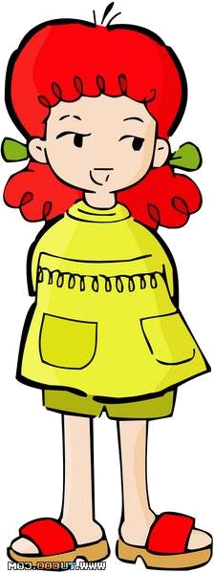

（ ） （ ） （ ）
2．请给长的纸片涂上绿色。 3．把少的一行水果涂上适合它的颜色。
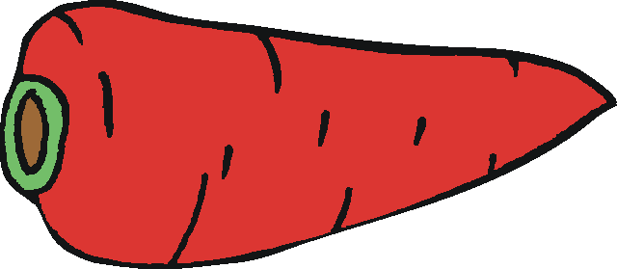

4．哪只兔子最先吃到胡萝卜？在它旁边的□里画“○”。

二、你会选吗？在合适的答案后面画“√”（共24分）
1．动物搬家。每个动物住 一间，够吗？
动物之家
够
不够
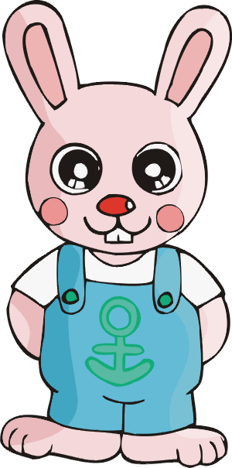
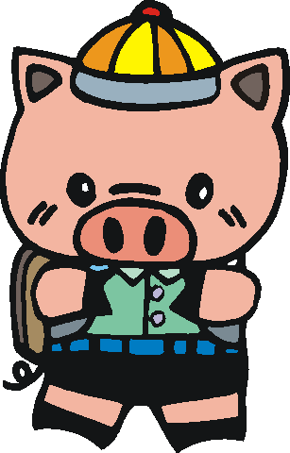
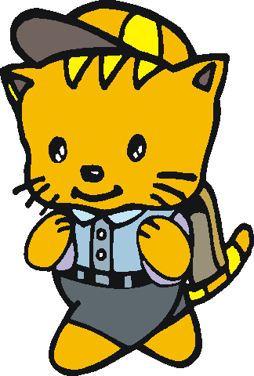
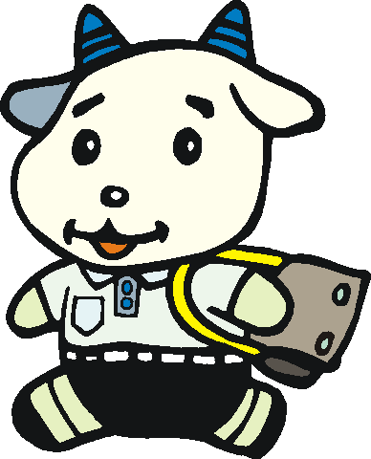
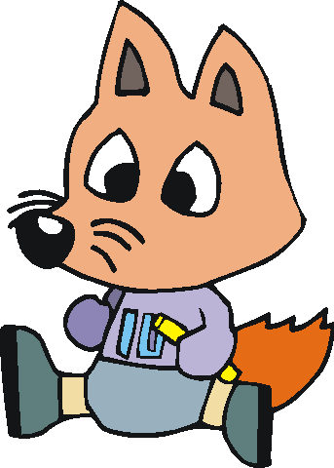
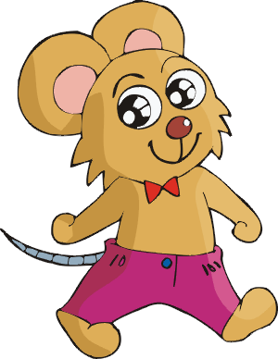

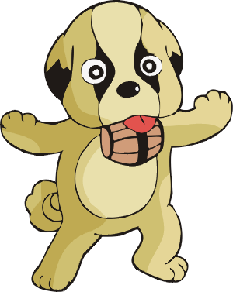

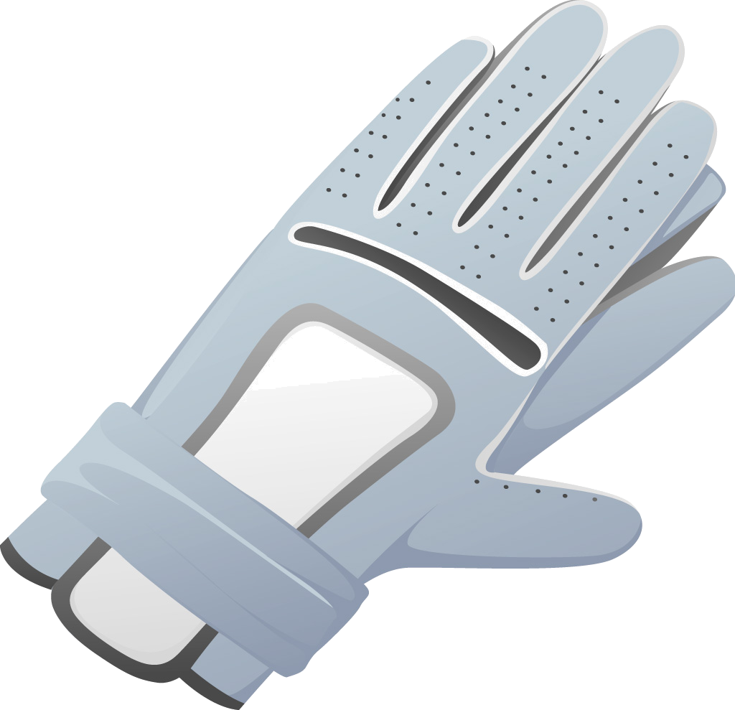
2．买手套。
商店里一共有这么多手套：

够我们每人一副吗？




去买手套喽！

够 不够
一年级数学 2－1
3．小猴吃蟠桃。
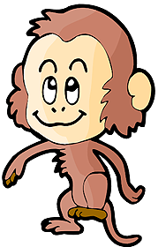
多
多
4．数珠子。
多 多
多 多
和 同样多 和 同样多
三、比比看（共36分）
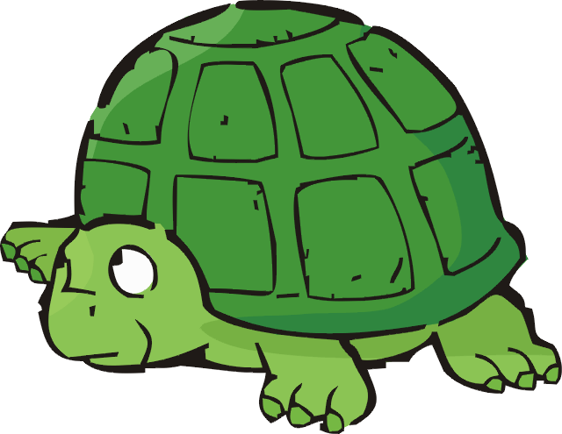
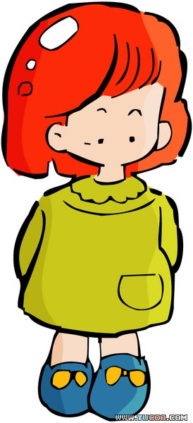
1．跑得快的画“√”，跑得慢的画“×”。 2．胖的画“√”，瘦的画“×”。

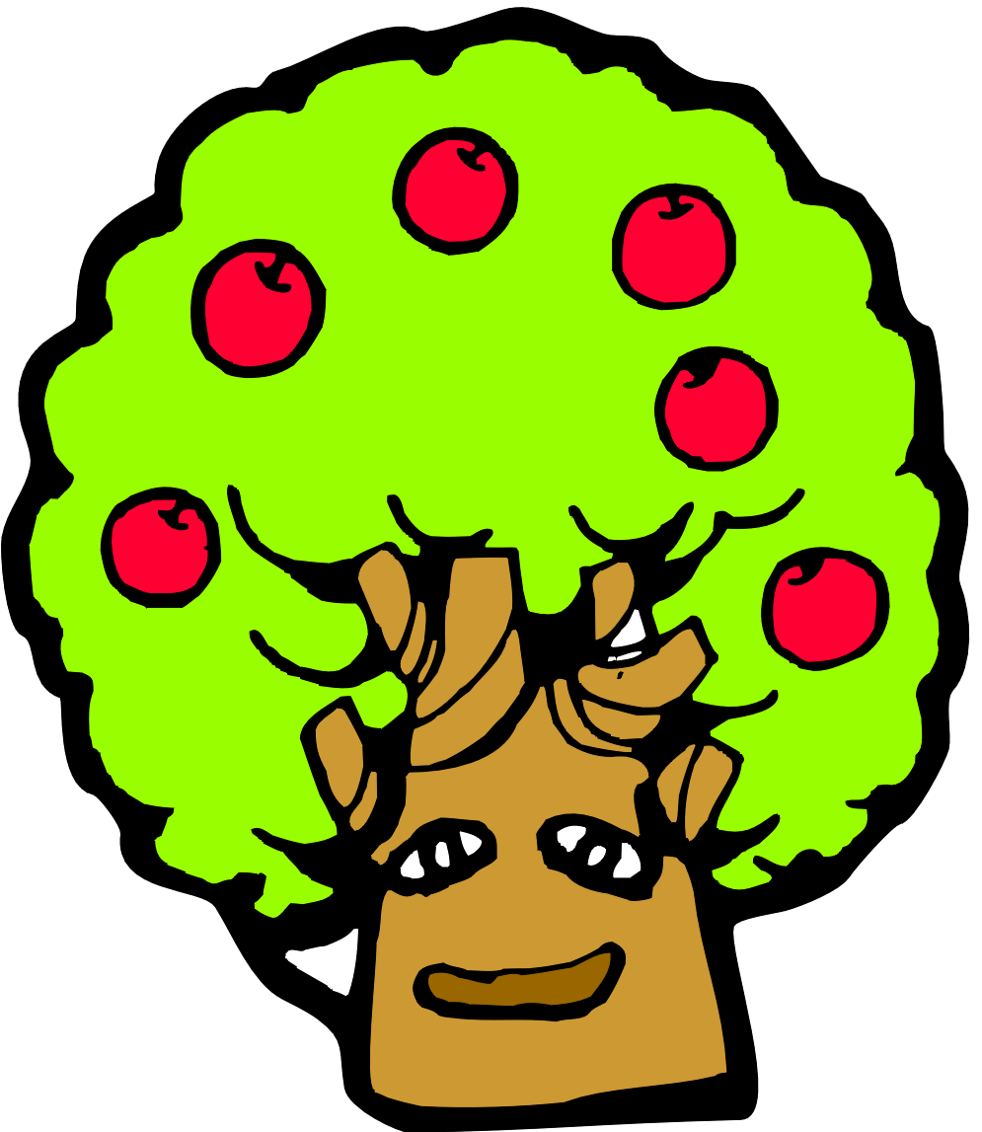
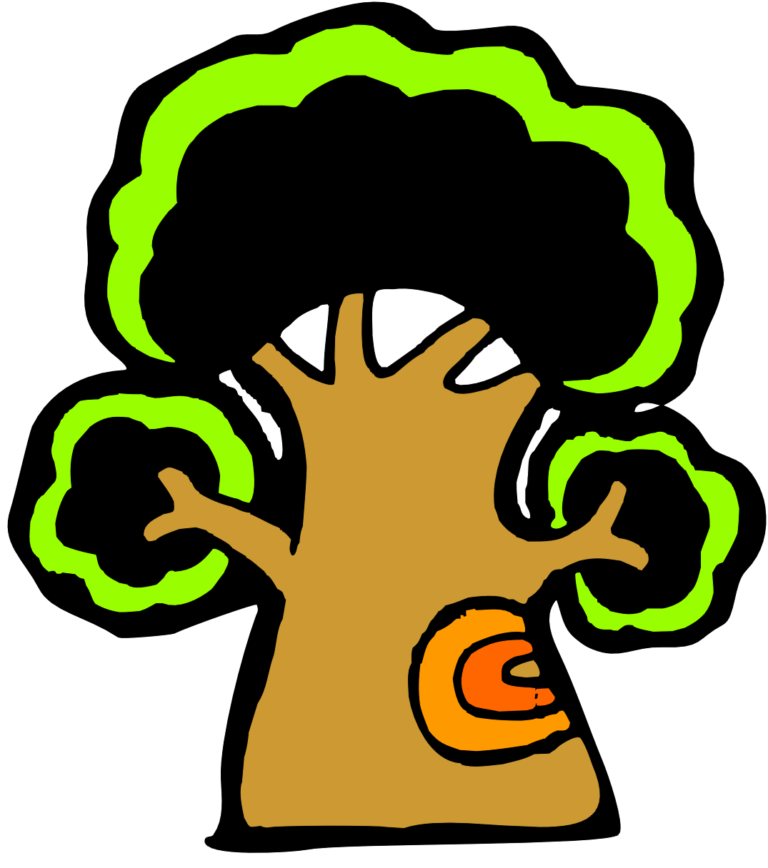
3．绳子最长的画“√”，最短的画“×”。 4．高的画“√”，矮的画“×”。

5．在多的后面画√。 6．在少的后面画√。
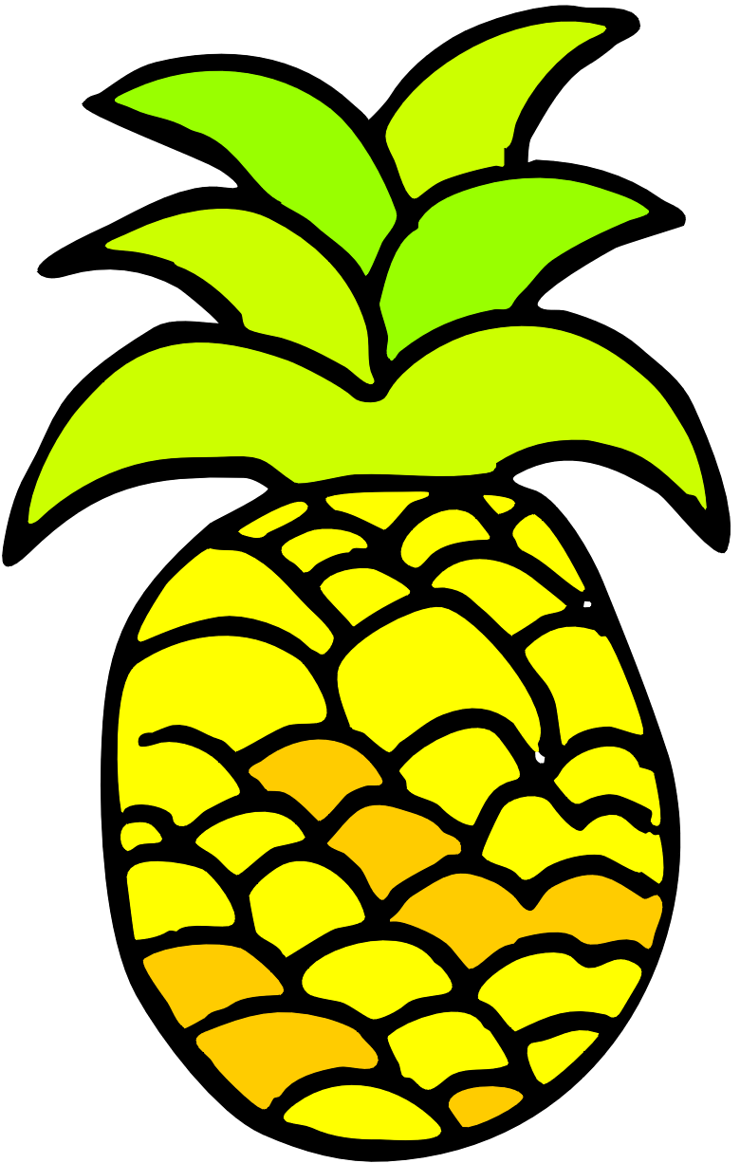

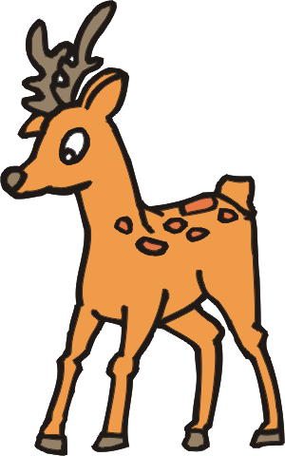
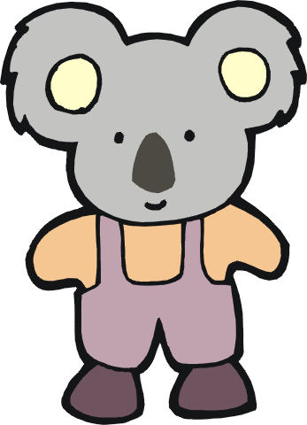
7．在同样多的物体下面画√。 8．在矮的动物旁边画√。

四、画一画（共20分）

1．画 ，比 多2个。 2．画 ，比 少1个。

3．画 ，和 同样多。 4．○和●谁多？你能接着画少的
珠子，使两种珠子同样多吗？
●●●○●○●●

一年级数学 2－2

